中国银行网上银行签约及转账流程
第一步：
进入中国银行网站http://www.boc.cn/，点击“登录中行网银BOCNET”，安装“安全控件”点击“确定”

如弹出提示窗口，可选择“临时允许弹出窗口”
如未提示，则直接安装“网上银行登录安全控件”，根据提示安装运行即可。
第二步：
初次登录，选择“动态口令登录”，将银行申请回单的网银用户名输入用户名，密码为银行设置的网银密码，动态口令则是银行免费（暂时）提供的密钥。
第三步：
初次登录成功后，根据提示输入新用户名及密码，修改后的密码最少8位，格式：英文字母+数字

第四步：
登录后，选择“投资理财”，点击“开通/取消投资理财服务”，根据提示输入“动态口令”，点击“接受协议”，开通网上投资服务后，点击“确定”

第五步：
在“投资理财”选项下面，选择“银期转账”，点击“客户签约/解约”，根据提示办理银期签约。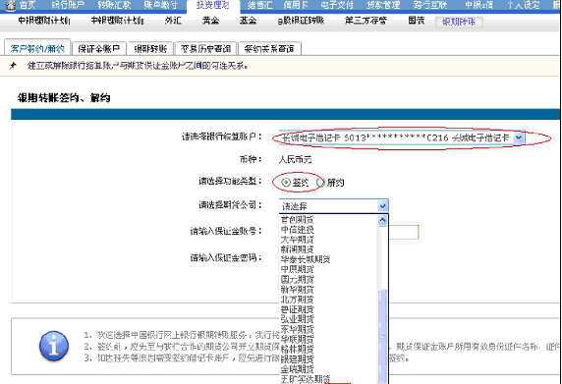
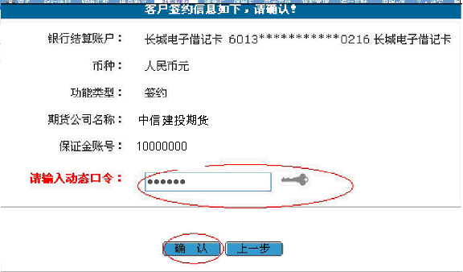
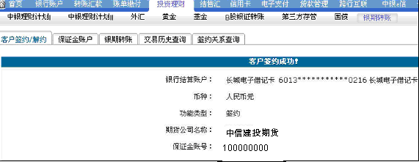
第六步：
选择“保证金账户”可以查询期货保证金账户余额。
第七步：
选择“银期转账”，银行转期货（入金），期货转银行（出金），并按照提示填写转账金额、动态口令。
第八步：
划转成功后，选择“退出”

